2017年第四季度市民就医不满意原因反馈情况

举办主体 | 环境与  设施  （%） | 交通与  停车  （%） | 医务人员  服务态度  （%） | 排队时间  （%） | 医生、护士技术水平  （%） | 隐私保护  （%） | 投诉处理  （%） | 医院信息  公开  （%）
公立 | 9.2 | 15.5 | 8.4 | 8.6 | 5.8 | 1.1 | 0.8 | 0.9
社会办 | 8.8 | 7.8 | 9.9 | 2.6 | 11.4 | 1.2 | 1.2 | 1.5
全市 | 9.1 | 14.3 | 8.7 | 7.7 | 6.7 | 1.1 | 0.9 | 1.0
注：表格数据为对某方面不满意的回复人数占全部回复人数的比例。

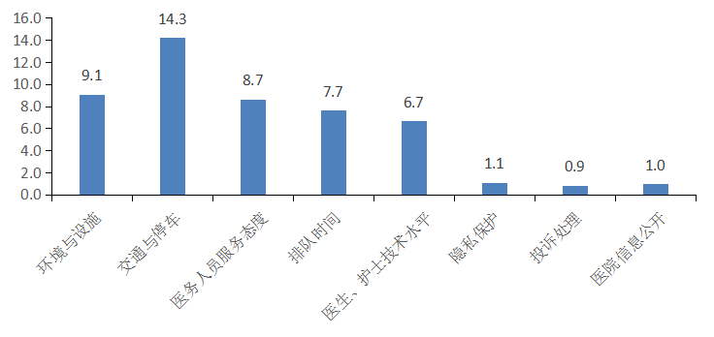
图4 市民就医不满意原因反馈总体情况
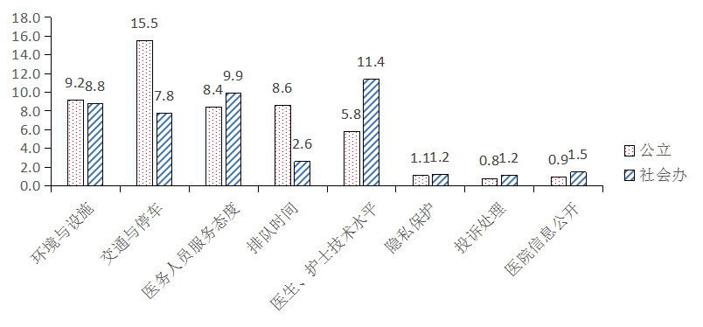
图5 市民在公立医院和社会办医院就医不满意原因反馈情况

